«Внимание! Весенний паводок!»
Цель: расширить знания детей о весенних паводках, о правилах поведения на весеннем льду.
Задачи: способствовать развитию у учащихся общей культуры в области безопасности жизнедеятельности;
учить заботиться о своём здоровье;
продолжить развитие коммуникативных способностей учащихся.

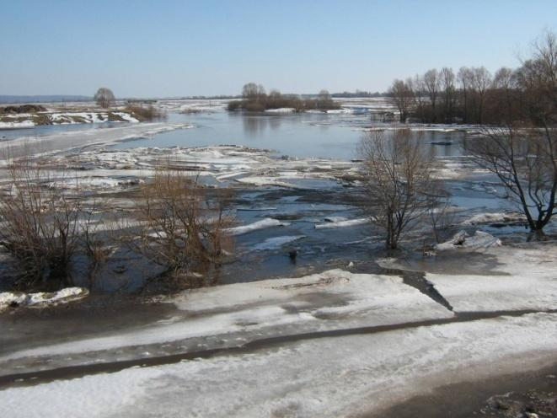
Зима практически уступила место весне, погода стоит абсолютно нестабильная: утром может пойти снег, в обед - светило солнце, а по ночам лужи снова замерзают. Идет весна…
Весна – самое красивое время года. Правда, мартовскому солнцу нельзя верить: ещё и мороз прихватит, и метель налетит, а ледяной ветер не раз напомнит, что зима хоть и ослабла, но не сдалась. Зима пытается удержаться на своём троне, однако с каждым днём силы её тают. Она не может противостоять весне, весну уже не остановить.
Солнечные лучи, пробираясь сквозь тучи, пригревают с каждым днём всё сильнее и сильнее. Заплакали весенними слезами сосульки, снег покрылся влажной грязевой коркой, разрастаются проталины, повсюду лужи. Лужи, прорвавшись, стекают в ручьи. И бегут они будить спящие уже пятый месяц пруды, речки, озёра.
Лед на реке тоже почувствовал приход весны, хотя все еще кажется крепким. Но это лишь на первый взгляд. Весенний лёд очень коварен и отличается от осеннего и зимнего льда. Осенний лёд под тяжестью человека трещит, предупреждая об опасности, а весенний - напитался талыми водами, побелел, надулся, весь потрескался и не способен выдержать вес человека. Такой лёд в любой момент может рассыпаться под ногами, превратиться в ледяную кашицу. Он вот-вот тронется, поплывёт вниз по течению. Ледоход – захватывающее зрелище, которое привлекает внимание всех людей, независимо от возраста. 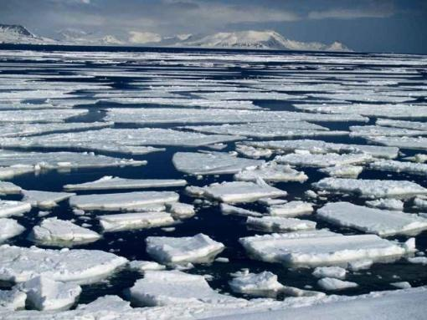
Весной от растаявшего снега и льда уровень воды в водоёмах интенсивно повышается, происходит разлив. Вода затопляет поля, луга, леса, лежащие вдоль водоёма.
Период паводка и ледохода очень опасен, требует от нас порядка, осторожности и соблюдения элементарных правил безопасного поведения.
Наибольшую опасность весенний паводок представляет для детей. Оставаясь без присмотра старших, они, не зная мер безопасности, позволяют шалости на берегу, прыгают с льдины на льдину, кое-кто умудряется ловить рыбу, находясь на непрочном льду. Такая беспечность порой кончается трагически.
Меры безопасности во время весеннего половодья 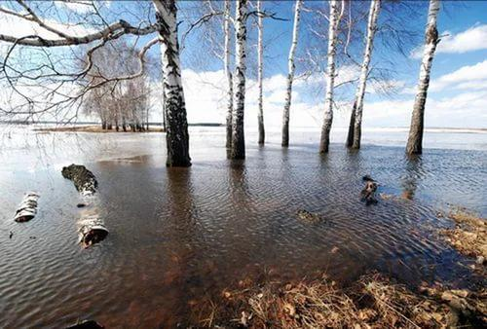
Период весеннего половодья особенно опасен для тех, кто живет вблизи реки, пруда или другого водоема. Привыкая зимой пользоваться пешеходными переходами по льду, многие забывают об опасности, которую таит лед весной. Переходить реку, пруд, озеро по льду весной опасно. Сходить на не обследованный лед – большой риск. Помните, течение реки сильно подмывает крутые берега. Возможны обвалы. Остерегайтесь любоваться весенним ледоходом с обрывистых берегов. Весной опасно сходить за плотины, запруды. Не забывайте – они могут быть неожиданно сорваны напором льда. Не приближайтесь к ледяным заторам… Период половодья требует от нас порядка, осторожности и соблюдения правил безопасности поведения на льду и воде. Помните! Игры на льду в это время, плавание на лодках, плотах во время ледохода и половодья опасны для жизни!
Что делать, если вы провалились под лёд?
Главное – не паниковать и действовать быстро и решительно.
- не погружаться в воду с головой;
- позвать помощь;
- по возможности снять с себя одежду;
- выбираться нужно в ту сторону, с какой произошло падение;
- широко расставив руки, без резких движений, постараться наползти на лёд, а затем, набросив ногу на лёд, откатиться;
- лёжа на спине или груди, проползти 3 - 4 метра по своему следу;
- не отдыхая, бежать к ближнему жилью.
Если вы оказались свидетелем несчастного случая на водоёме:
- не теряйтесь, не убегайте домой, а громко зовите помощь;
- приближайтесь к пострадавшему ползком, если есть возможность, подложите под себя доску, кусок фанеры или лыжу;
- не подползайте к пострадавшему ближе, чем на 3 - 4 метра;
- подайте ему палку, шест, верёвку, т. е. любое подручное средство, чтобы помочь выбраться из воды;
- доставьте в тёплое помещение, по возможности окажите первую помощь.
В период весеннего паводка и ледохода ЗАПРЕЩАЕТСЯ:
· выходить на водоемы;
· переправляться через реку в период ледохода;
· подходить близко к реке в местах затора льда;
· стоять на обрывистом берегу, подвергающемуся разливу и обвалу;
· собираться на мостиках, плотинах и запрудах;
· приближаться к ледяным заторам, отталкивать льдины от берегов;
· измерять глубину реки или любого водоема;
· ходить по льдинам и кататься на них.
Помните:
- На весеннем льду легко провалиться;
- Быстрее всего процесс распада льда происходит у берегов;
- Весенний лед, покрытый снегом, быстро превращается в рыхлую массу.
Не подвергайте свою жизнь опасности! Соблюдайте правила поведения на водоемах во время таяния льда, разлива рек и озер.
БУДЬТЕ ВНИМАТЕЛЬНЫ И ОСТОРОЖНЫ!
ЛЕД ВЕСНОЙ ОПАСЕН!

